CARACTERÍSTICAS DE LAS FOTOGRAFÍAS
PARA TITULO FISICO

*INFORMACION UNICA Y EXCLUSIVAMENTE PARA LOS EGRESADOS QUE RECIBIERON SU
TITULO ELECTRONICO EN FORMATO XML

DOS FOTOGRAFIAS TAMAÑO TITULO (6X9CM)

TIENEN QUE SER DE ESTUDIO FOTOGRAFICO, NO INSTANTANEAS NI DIGITALES.
TOMADAS COMPLETAMENTE DE FRENTE CON EL ROSTRO SERIO, LA FRENTE Y OREJAS COMPLETAMENTE DECUBIERTAS, CON RETOQUE.

IMPRESAS EN PAPEL MATE, BLANCO Y NEGRO, FONDO GRIS CLARO, BLUSA/CAMISA BLANCA LISA, SACO GRIS CLARO. NO SACO NEGRO NI OBSCURO.

MUJERES: CABELLO RECOGIDO Y PEINADO COMPLETAMENTE HACIA ATRÁS, MAQUILLAJE MUY DISCRETO, SIN ARETES, SIN PEINADOS LLAMATIVOS NI VOLUMINOSOS Y SIN LENTES EN CASO DE USAR.

HOMBRES: CABELLO CORTO, SIN BARBA, SIN BIGOTE Y SIN LENTES EN CASO DE USAR.

*ANOTAR NOMBRE, ESPECIALIDAD Y GENERACIÓN AL REVERSO DE CADA FOTOGRAFÍA CON TINTA MUY TENUE PARA QUE NO SE MARQUE AL FRENTE DE LA FOTOGRAFÍA Y DEJAR SECAR LA TINTA PARA QUE NO SE MANCHEN.

DEJAR NUMERO DE CELULAR Y CORREO ELECTRONICO PARA CONTACTARLOS CUANDO YA ESTE SU TITULO FISICO

ACERCAMIENTOS INCORRECTOS ACERCAMIENTOS CORRECTOS
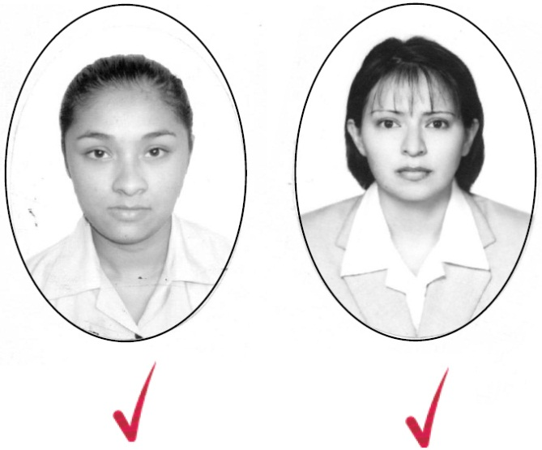
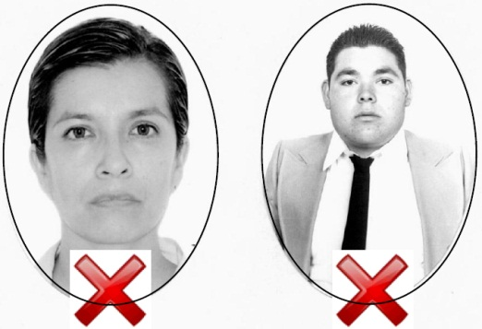
Muy Cerca Muy Lejos

